|  |  |
| --- | --- |
| **PEMBUATAN LILIN AROMATERAPI UNTUK MENINGKATKAN KREATIVITAS KOMUNITAS PECINTA ALAM DI KABUPATEN BATOLA**  **Melviani1, Kunti Nastiti2, Hamidah3**  1) S1 Farmasi, Universitas Sari Mulia  2) S1 Farmasi, Universitas Sari Mulia  3) S1 Farmasi, Universitas Sari Mulia  **Article history**  Received : diisi oleh editor  Revised : diisi oleh editor  Accepted : diisi oleh editor  \***Corresponding author**  Pilih penulis yang akan menjadi korespondensi author  Email : [melviani.apt87@gmail.com](mailto:melviani.apt87@gmail.com) | **Abstrak**  Aromaterapi merupakan metode pengobatan melalui media bau-bauan yang berasal dari bahan tanaman tertentu. Aromaterapi sering digabungkan dengan praktek pengobatan alternatif dan kepercayaan orang yang sudah ada sejak beberapa tahun yang lalu. Lilin aromaterapi adalah alternatif aplikasi aromaterapi secara inhalasi (penghirupan) dan akan menghasilkan aroma yang memberikan efek terapi bila dibakar seperti anti serangga, pengobatan alternatif, penghias, dan pengharum ruangan. Kegiatan pengabdian masyarakat ini bertujuan untuk memberikan transfer ilmu pengetahuan, ketrampilan, kreatifitas, serta meningkatkan jiwa kewirausaan remaja komunitas pecinta alam di Batola. Kegiatan telah dilaksanakan pada tanggal 1 Desember 2019 dengan jumlah peserta sebanyak 15 orang bertempatan di Marabahan Kabupaten Barito Kuala Kalimantan Selatan. Pelatihan dilaksanakan sesuai rencana dengan kegiatan berupa penyampaian materi terkait lilin aroma, manfaat, pembuatan, rencana keuangan serta pemasarana dan dilakukan praktek bersama tentang cara pembuatan lilin aroma terapi untuk meningkatkan kerjasama tim dan dapat membuat lilin aroma terapi sendiri. Peserta pelatihan sangat antusias dalam melakukan kegiatan pengabdian ini, terbukti dengan peran serta aktifnya selama kegiatan berlangsung. Selama ini, masyarakat belum mengetahui tentang lilin aromaterapi yang juga bisa menambah nilai ekonomi para peserta, Peserta juga berharap bahwa pembinaan yang dilakukan oleh Tim Pengabdian dari UNIVERSITAS SARI MULIA , dapat dilakukan secara terus-menerus.  Kata Kunci: Aromaterapi, Lilin, Batola  **Abstract**  Aromatherapy is a method of treatment by means of odors derived from certain plant materials. Aromatherapy is often combined with alternative medicine practices and people's beliefs that date back several years. Aromatherapy candles are an alternative application of aromatherapy by inhalation (inhalation) and will produce aromas that provide a therapeutic effect when burned such as insect repellents, alternative medicine, decoration, and air freshener. This community service activity aims to provide the transfer of knowledge, skills, creativity, and increase the entrepreneurial spirit of the nature lovers community in Batola. The activity was held on December 1, 2019, with 15 participants taking place in Marabahan, Barito Regency, Kuala Kalimantan, South. The training is carried out according to plan with activities in the form of delivery of material related to aroma candles, benefits, manufacturing, financial planning and marketing and joint practice is carried out on how to make aromatherapy candles to increase teamwork and can make aroma therapy candles by yourself. The training participants were very enthusiastic in carrying out this service activity, as evidenced by their active participation during the activity. So far, the public does not know about aromatherapy candles which can also add to the economic value of the participants. Participants also hope that the training carried out by the Service Team of SARI MULIA UNIVERSITY can be carried out continuously.  *Keywords*: Aromatherapy, Candle, Batola |
|  | © 20xxAuthor. All rights reserved |

# PENDAHULUAN

Barito Kuala adalah salah satu Kabupaten di provinsi Kalimantan Selatan, Indonesia. Ibu kota kabupaten ini terletak di Marabahan paling barat dari Provinsi Kalimantan Selatan dengan batas-batas: sebelah utara Kabupaten Hulu Sungai Utara dan Kabupaten Tapin, sebelah selatan Laut Jawa, sebelah timur berbatasan dengan Kabupaten Banjar dan Kota Banjarmasin, sedangkan sebelah barat berbatasan dengan Kabupaten Kapuas Provinsi Kalimantan Tengah. Barito Kuala diapit oleh 2 (dua) buah sungai yang mengalir sepanjang tahun yaitu Sungai Barito dan Sungai Kapuas. Beberapa potensi hasil pertanian di Kabupaten Barito Kuala antara lain kecamatan Belawang sebagai penghasil jeruk terbesar di kabupaten, kecamatan Wanaraya sebagai penghasil ternak sapi, kecamatan Cerbon sebagai penghasil kayu galam, kecamatan Tabunganen sebagai penghasil padi dan ikan laut.

Indonesia merupakan negara yang kaya akan sumber daya alam hayati sehingga dijuluki negara agraris. Namun, sampai saat ini masih belum bisa memanfaatkan sumber daya hayatinya secara optimal, salah satunya tanaman penghasil minyak atsiri. Indonesia menghasilkan 40–50 jenis tanaman penghasil minyak atsiri dari 80 jenis minyak atsiri yang diperdagangkan di dunia dan baru sebagian dari jenis minyak atsiri tersebut yang memasuki pasar dunia, diantaranya nilam, sereh wangi, gaharu, cengkeh, melati, kenanga, kayu putih, cendana, dan akar wangi (Faidliyah, 29: 2017).

Aromaterapi adalah terapi yang didasarkan pada penggunaan sistematis minyak nabati esensial (pekat) yang disuling ß Bunga, akar jejak, tumbuhan, buah-buahan, resin atau kulit kayu dan senyawa aromatik lainnya dari tanaman untuk memelihara dan meningkatkan kesejahteraan fisik, fisiologis dan spiritual. Minyak tidak terkonsentrasi dari seluruh bagian tanaman tidak seperti obat-obatan herbal tetapi diekstraksi umumnya dengan distilasi uap (Al dan Balchin, 2005).Aromaterapi merupakan metode pengobatan melalui media bau-bauan yang berasal dari bahan tanaman tertentu Aromaterapi sering digabungkan dengan praktek pengobatan alternatif dan kepercayaan orang yang sudah ada sejak beberapa tahun yang lalu.Awalnya hanya terdapat dalam bentuk cairan esensial dan kepercayaan orang yang sudah ada sejak beberapa tahun yang lalu.Kemudian seiring perkembangan zaman, ada berbagai bentuk aromaterapi, mulai dari minyak esensial, dupa, lilin, garam, minyak pijat, dan sabun. Sesuai bentuknya aromaterapi dapat dipergunakan sebagai pewangi ruangan, aroma minyak saat dipijat berendam, bahkan untuk aroma badan setelah mandi.Ada berbagai jenis wewangian aromaterapi yang ada yaitu basil, lavender, jasmine, sandalwood, peppermin, ginger, lemon, orange, geranium, dan masih banyak lagi.Setiap wangi-wangian tersebut memiliki kelebihan positif yang bermacam-macam, Misalnya, aroma lavender dipercaya dapat mengurangi rasa stres dan mengurangi kesulitan tidur (insomnia). Sedangkan aroma sandalwood dapat mengurangi stress saat menstruasi dan sebagai penunjang untuk berkonsentrasi. Aroma jasmine dapat meningkatkan kesuburan wanita, dan anti depresi.Dengan aromaterapi yang dapat berperan dalam merelaksasikan pikiran dan mengurangi rasa stres, hal tersebut tentunya berhubungan dengan keadaan emosi yang lebih teratur.Keadaan emosi manusia diatur oleh otak di dalam sistem 2 limbik.Sistem limbik berbeda dengan lobus limbik.Lobus limbik merupakan kesatuan struktur yang terdiri dari *archicortex* (formasi hipokampalis dan girus dentatus), *paleocortex* (korteks piriformis dari girus hipokampalis anterior), *mesocortex* (girus cinguli). Sedangkan, sistem limbik gabungan lobus limbik dan nuklei subkortikal, yaitu amigdala, nuklei septales, hipotalamus, epitalamus, nukleus talamus, dan ganglia basalis.Dalam sistem limbik tidak hanya mengatur tentang emosi, namun juga mengatur memori, dan perilaku. Semuanya dapat saling berkaitan satu sama lain.

Salah satu tanaman yang diketahui mempunyai daya penolak nyamuk adalah buah jeruk nipis (*Citrus aurantifolia, Swingle*) dan daun nilam (*Pogostemon cablin B*).Jeruk nipis mengandung sitrat, geranil asetat, felandren dan limonen yang berfungsi sebagai anti nyamuk.Senyawa limonen merupakan zat yang berbau khas dan berasa pahit sehingga ampuh untuk menolak nyamuk (Raina, 2011). Berdasarkan penelitian Rina Murdani (2014) dengan judul Keefektifan Daya Bunuh Ekstrak Daun Jeruk Nipis (*Citrus aurantifolia Swingle*) Terhadap Kematian Larva Nyamuk *Aedes aegypti* Instar III mengatakan bahwa konsentrasi ekstrak daun jeruk nipis yang efektif dalam membunuh larva nyamuk *Aedes aegypti* adalah konsentrasi 0.55% yang merupakan konsentrasi terkecil yang sudah dapat membunuh larva sebanyak 100.

Saat ini lilin aromaterapi banyak diformulasikan dengan mempunyai fungsi ganda, yaitu selain sebagai aromaterapi juga berfungsi sebagai anti nyamuk.Salah satu tanaman yang diketahui mempunyai daya penolak nyamuk adalah buah jeruk nipis (*Citrus aurantifolia, Swingle*) dan daun nilam (*Pogostemon cablin B*).Umumnya masyarakat hanya menggunakan lilin sebagai sumber penerangan yang digunakan ketika sumber listrik tidak ada (padam listrik). Namun saat ini fungsi lilin tidak hanya sekedar alat bantu penerangan tetapi juga banyak digunakan sebagai penghias ruangan dan sebagai pengharum ruangan, dalam hal ini yang umumnya digunakan adalah lilin aromaterapi. Selain sebagai penghias dan pengharum ruangan disini kami juga akan membuat lilin aromaterapi sebagai pengusir nyamuk, tujuan kami dalam membuat lilin aromaterapi sebagai pengusir nyamuk adalah untuk mengembangkan kreatifitas dan jiwa kewirusahaan para pecinta alam, mengurangi resiko.

Kewirausahaan merupakan salah satu sifat atau teladan yang dibutuhkan oleh pemuda Indonesia, sifat ini menjadikan sesorang tidak selalu bergantung pada pemerintah untuk menjadi pegawai negeri tetapi dapat belajar mandiri, membina suatu bidang penghasilan yang mengantarkan seseorang kepada bentuk pengelolaan yang justru membuka peluang pekerjaan untuk orang banyak, peluang ini tentunya bisa mengurangi pengangguran yang dari dulu menjadi beban tersendiri bagi bangsa (Rifki Yakub, 2015).

Dalam menjalankan wirausaha diperlukan adanya pengelolaan manajemen. Pengelolaan manajemen secara umum mencakup bidang pemasaran, produksi, sumber daya manusia (SDM), dan keuangan. Manajemen pemasaran adalah suatu usaha untuk merencanakan, mengimplementasikan (yang terdiri dari kegiatan mengorganisaikan, mengarahkan, mengkoordinir) serta mengawasi atau mengendalikan kegiatan pemasaran dalam suatu organisasi agar tercapai tujuan organisasi secara efesien dan efektif. Konsep dan perancangan tertentu di tingkat strategi merupakan faktor kunci keberhasilan dari sebuah usaha. Analisis mengenai pasar, pelanggan dan produk merupakan suatu hal yang sangat penting dalam dunia pemasaran (Hendika, dkk, 2015).

Pemasaran merupakan kegiatan pokok yang harus dilakukan oleh setiap perusahaan guna mencapai tujuan perusahaan itu sendiri. Setiap perusahaan yang menghasilkan barang diharapkan dapat megerti dan memahami apa yang terjadi di pasar. Oleh karena itu, yang perlu diprhatikan adalah mengenai kebijaksanaan produk, harga, promosi dan distribusi. Dengan demikian tentu pemasaran merupakan fungsi dari keberhasilan dan tercapainya tujuan yang diharapkan sehingga memperoleh kelangsungan kehidupan suatu usaha (Rusdi, 2019).

Strategi pemasaran adalah salah satu cara memenangkan keunggulan bersaing yang berkesinambungan baik itu untuk perusahaan yang memproduksi barang atau jasa. Alasan lain yang menunjukkan pentingnya strategi pemasaran adalah semakin kerasnya persaingan yang dihadapi oleh perusahaan pada umumnya. Dalam situasi yang demikian, tidak ada lagi pilihan lain bagi perusahaan kecuali berusaha untuk menghadapinya atau sama sekali keluar dari arena persaingan. Perusahaan harus meningkatkan efektifitas dan nilai pelanggan (Bestari, 2003).

**METODE PELAKSANAAN**

1. Prioritas Persoalan Mitra

Persoalan mitra adalah minimnya pengetahuan tentang pembuatan lilin aromaterapi terutama menggunakan bahan alam yang dapat meningkatkan ekonomi komunitas pecinta alam. Selain penyuluhan, tim pengabdian memberikan pelatihan pembuatan lilin aromaterpi Banyak masyarakat yang kesulitan dalam penggunaan herbal baku, sehingga dengan pengolahan menjadi produk lilin aromaterpi ini membuat peningkatan penggunan herbal alam dalam bentuk bau-bau an herbal memungkinnkan masyarakat menyukai ditambah kemasan yang menarik dan gampang dalam penggunaanya.

1. Metode Pedekatan

Metode pendekatan yang diambil adalah dengan cara pemberian materi langsung di hadapan masyarakat pecinta alam. Metode ini sengaja dipilih karena interaksi langsung dengan masayarakat akan lebih efektif daripada metode lain. Dengan bertemu langsung, maka antara pemateri dan masyarakat akan terjadi komunikasi yang efektif. Sebelum pelaksanaan pelatihan, dilakukan komunikasi dengan Ketua kelompok dan Pembina kelompok. Pendekatan bertujuan untuk menyampaikan alasan pentingnya program penyuluhan, latar belakang, dan tujuan dilaksanakannya rencana pelatihan dan teknis kerja pelatihan yang akan dilakukan. Metode pelaksanaan dilakukan dengan penyampaian paparan tentang cara pembuatan lilin aromaterapi dan manajemen pemasaran produk yang dihasilkan disertai evaluasi sebelum dan sesudah kegiatan.

# HASIL PEMBAHASAN

Universitas Sari mulia (UNISM) mempunyai program untuk menyebarluaskan ilmu dan pengetahuan, baik itu merupakan hasil penelitian maupun materi dari kegiatan belajar-mengajar di kelas.Kegiatan ini dilakukan secara rutin setiap semester.Selain untuk penyebarluasan informasi, kegiatan ini juga bertujuan untuk mengenalkan UNISM di barito kuala.Tempat pengabdian ini biasanya diambil dari desa dengan wilayah yang agak terpencil. Desa yang kurang dijangkau oleh informasi dan agak terisolir karena kondisi geografis dan lain sebagainya. Fakultas Kesehatan jurusan farmasi UNISM sebagai fakultas yang mempunyai perhatian besar terhadap Kesehatan dan peningkatan ekonomi dan selalu menyempatkan diri untuk melakukan kegiatan Pengabdian kepada Masyarakat (PkM).Kegiatan pengabdian tidak hanya berpusat pada kegiatan penyuluhan kepada masyarakat, tetapi juga pelatihan-pelatihan. Pelatihan yang dilakukan di kelompok komunitas remaja pecinta alam ini berupa pelatihan pembuatan lilin aromaterapi. Berikut diagram alir pembuatan lilin aromaterpi (gambar 1) Bahan dan cara pembuatan lilin aromaterapi cukup mudah, alat yang digunakan merupakan alat yang biasa dipakai di rumah tangga seperti kompor, wajan kecil, sumbu dan lain sebagainya. Bahan yang digunakan bisa dimodifikasi sesuai bahan yang ada di lingkungan sekitar seperti paraffin, pewarna, dan bahan pewangi dari alam maupun sintetis.

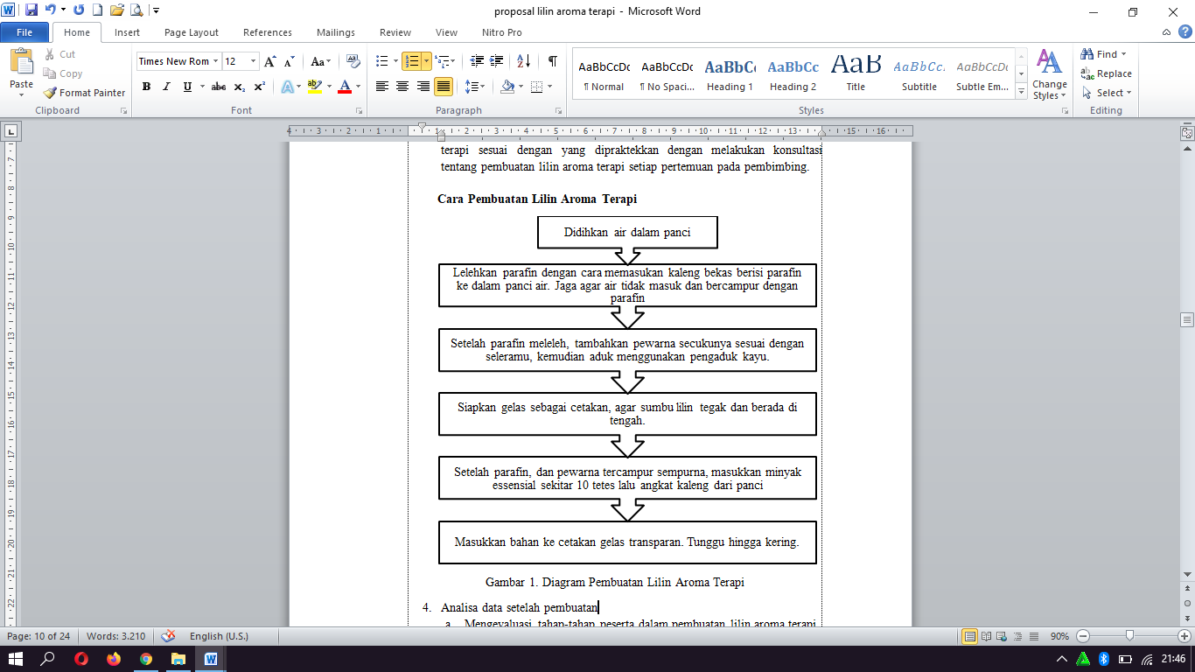

Gambar 1. Diagram alir pembuatan lilin aromaterapi

Selain memberikan gambaran mengenai pembuatan lilin aromaterapi, dipaparkan pula peranan pemasaran yang dapat diterapkan dalam memasarkan lilin aromaterapi untuk memperoleh laba. Peranan pemasaran saat ini tidak hanya menyampaikan produk atau jasa hingga tangan konsumen tetapi juga bagaimana produk atau jasa tersebut dapat memberikan kepuasan kepada pelanggan. Sasaran dari pemasaran adalah menarik pelanggan baru dengan menetapkan harga menarik, mendistribusikan produk dengan mudah, mempromosikan secara efektif (Shinta, 2011).

Pihak komunitas pencinta alam tertarik dengan pelatihan yang diadakan di Jl. Jend. Sudirman RT.16 RW.001 Kelurahan Marabahan kota Kecamatan Marabahan Kabupaten Barito Kuala Provinsi Kalimantan Selatan 70511. Pelatihan pembuatan lilin aromaterapi bertujuan untuk meningkatkan ketrampilan peserta.Peserta cukup antusias dalam mengikuti acara tersebut, hal itu tampak pada Gambar 2. Dalam rangka meningkatkan kerjasama tim, maka para peserta dibagi menjadi 2 kelompok, setiap kelompok diberikan 1 perlengkapan pembuatan lilin aromaterapi. Di ahir kegiatan kami mengadakan tes evaluasi bagi para peserta, Tujuan ini untuk melihat peningkatan pengetahuan peserta.Akhir kegiatan ini ditandai dengan penutupan, penyerahan souvenir dan foto bersama.

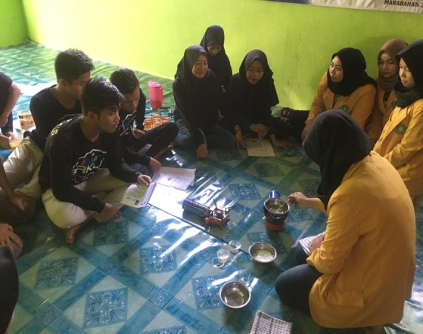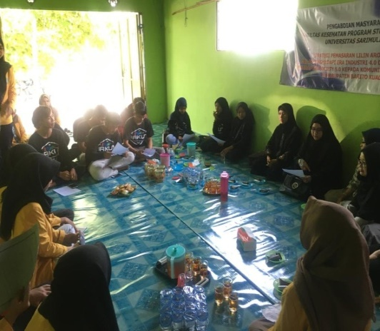

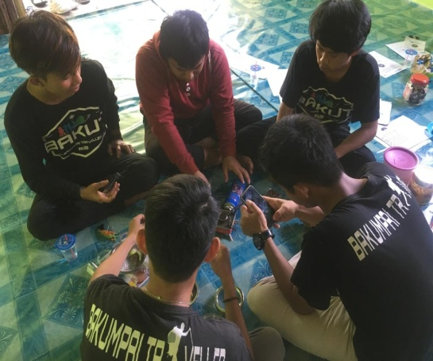

Gambar 1. Aktivitas pelatihan pembuatan lilin aromaterapi

# KESIMPULAN

Secara keseluruhan, peserta merasa senang dan berterima kasih atas terselenggaranya kegiatan ini.Anggota kelompok pecinta alam berharap agar kegiatan semacam ini dilakukan secara berkelanjutan. Manfaat kegiatan antara lain dapat disebutkan adalah bertambahnya pengetahuan tentang pembuatan lilin aromaterpi Praktek yang diberikan juga membutuhkan peralatan yang memadai.

**PUSTAKA**

Besari. (2003). Dasar-dasar Pemasaran. Cetakan Pertama. Yogyakarta: Unit Penerbitan Fakultas Ekonomi.

David, S. (2005). The Chemistry of Essential oil.

Hendika, D., Arifin, Z., & Sunarti. (2015). Analisis Startegi Pemasaran Untuk Meningkatkan Daya Saing UMKM (Studi pada Batik Diajeng Solo. Jurnal Administrasi Bisnis, 29(1), (59-66).

Guenther, E. (1950). "*The Essential Oil* volume I,II,IV D, Van Nostrand Company, New York

Murdani, Rina. (2014). Keefektivan Daya Bunuh Ekstrak Daun Jeruk Nipis (Citrus aurantifolia Swingle) Terhadap Kematian Larva Nyamuk Aedes aegypti Instar III.Surakarta : Univesitas Muhammadiyah Surakarta Press.

Raina, MH. (2011). Ensiklopedi Tanaman Obat Untuk Kesehatan.Yogyakarta : Absolut.

Rifki, Y. (2015). Kewirausahaan di Indonesia Mempengaruhi Perekonomian.

Faidliyah. (2017). Pembuatan Lilin Aroma Terapi Berbasis Bahan Alami. Jurnal Prodi Teknik Kimia Intitut Teknologi Malang.

Shinta, A. (2011). Manajemen Pemasaran. Malang: UB Press.

Rusdi, M. (2019). Strategi Pemasaran Untuk Meningkatkan Volume Penjualan Pada Perusahaan Genting Ud. Berkah Jaya. Jurnal Studi Manajemen Bisniis, 6(2), (49-54).